SKT, 사회문제 해결 스타트업 위한
맞춤형 ESG 솔루션 제공
- ‘ESG KOREA 2021’ 참여 11개 기관, 사회문제 해결방안 모색하는 스타트업 지원·육성
- 특강과 토론 접목한 맞춤형 워크숍 통해 각 스타트업에 맞는 ESG 경영 솔루션 제공
- 14개 스타트업과 함께 환경문제 해결, 사회 불평등 해소, 재난 예방 방안 등 모색
※ 엠바고: 배포 즉시 사용 가능합니다.

[2021. 9. 1]

SK텔레콤(대표이사 박정호, www.sktelecom.com)은 ‘ESG 코리아 2021(ESG Korea 2021)’ 얼라이언스 워크숍을 8월 31일 개최해 육성중인 14개 혁신 스타트업들과 함께 사회문제 해결을 위한 ESG 경영방안을 모색했다고 1일 밝혔다.

‘ESG 코리아 2021’ 얼라이언스(이하 ESG 얼라이언스)는 ESG 분야 스타트업들의 도전과 성장을 돕기 위해 국내외 기업, 사회적기업가 교육 기관, 투자사들이 참여하는 연합체다. SKT와 마이크로소프트, SAP, 소풍벤처스, HGI, 벤처스퀘어, 미라클랩, MYSC, SK사회적기업가센터, SBA 성수 허브, 한양대학교 등 11개 기관으로 구성되어 있다.

ESG 얼라이언스는 지난 6월 ‘ESG 코리아 2021’ 프로그램에 지원한 173개 스타트업 중에서 14개사를 선정하고, 7월 말부터 약 6개월 과정의 스타트업 엑셀러레이팅 프로그램을 진행하고 있다. 이를 통해 스타트업들이 ESG 목표 설정부터 서비스 개발·시장진입·글로벌 확장까지 주도적으로 추진할 수 있도록 지원한다.

마이크로소프트와 SAP 등 글로벌 기업은 선도적 육성 프로그램을 ESG 얼라이언스에 접목해 스타트업을 돕고 있으며, 스타트업 투자 전문 기업인 소풍벤처스와 HGI, 벤처 전문 미디어 벤처스퀘어, 혁신 컨설팅 기업 MYSC 등은 각각의 전문 분야에 대해 조언한다.
SKT는 ‘ESG 코리아 2021’ 프로그램의 기획과 운영을 총괄하며 스타트업과 전문가 집단, 투자회사 관계자, ESG 성과 측정 기관들의 협력을 조율하는 역할을 맡았다. SKT는 ‘ESG 코리아 2021’ 참여 스타트업들과 SK ICT 패밀리 기업들이 협업할 수 있는 기회도 지속적으로 모색할 예정이다.

■ 맞춤형 워크숍 등 통해 각 기업 상황에 맞는 ESG 경영 솔루션 제공

지난 31일 온라인 화상회의 방식으로 열린 워크숍은 스타트업이 사회적·환경적 성과를 기반으로 임팩트 지표와 목표를 수립하는 방안, ESG경영을 내재화하고 성장 스토리를 만들 수 있는 구체적 방법 등에 대한 특별 강의와 토론·실습 등으로 진행됐다.

ESG 얼라이언스는 워크숍에서 스타트업 관계자들이 토론 및 실습한 내용을 바탕으로 1대1 심층 인터뷰를 거친 뒤 각 기업별로 추구하는 사업 분야와 ESG 경영 준비 상황에 맞춘 솔루션을 제공할 계획이다.

■ 14개 스타트업과 환경문제 해결, 사회 불평등 해소, 재난 예방 방안 등 모색

‘ESG 코리아 2021’ 프로그램에는 환경, 교육격차, 불평등, 재난 등 사회문제 해결방안을 모색하는 14개 스타트업이 참여하고 있다.

드론 데이터 활용 현장 가상화 솔루션 개발사 ‘엔젤스윙’은 드론으로 얻은 데이터를 통해 건설 현장의 생산성을 높이고, 재난·환경·도시 문제 등의 해결에도 기여하는 사업모델을 고도화하고 있다.

전국 발전량 관리 예측 솔루션 개발사 ‘식스티헤르츠’는 AI·빅데이터·클라우드를 활용해 태양광, 풍력, 전기차 등의 소규모 분산전원을 연결하고 관리하는 가상발전소 소프트웨어를 통해 정확한 발전량을 예측, 화석연료 사용을 줄이는 것을 목표로 하고 있다.

비대면 온라인 교육 솔루션 개발사 ‘마블러스’는 실감형 기술과 AI를 활용해 재미를 주는 아바타를 형성하고, 안면인식을 통한 집중도 체크를 통해 학습효과를 높일 수 있도록 돕는다. 이를 통해 유초등학생의 돌봄이나 정서 관리가 가능한 교육 플랫폼을 구축할 계획이다.

또한, AI 기반 플라스틱 컵 수거 선별기 개발사 ‘이노버스’, 영상인식 데이터를 기반으로 음식물쓰레기 최소화를 추구하는 ‘누비랩’, 인공지능 식물 관리 시스템 개발사 ‘애프터레인’은 환경을 위한 혁신 아이디어를 갖춘 스타트업이다.

태양광 발전의 에너지 손실을 줄이고 유지보수를 편리하게 해주는 ‘커널로그’, 모든 전자기기를 하나의 충전기로 충전할 수 있도록 해 전자 폐기물을 줄이는 ‘브로나인’은 ICT 기술로 환경을 지키는 서비스를 보유하고 있다.

발달장애인을 위한 소셜 문화 플랫폼 ‘디스에이블드’, 집 앞에서 출퇴근 멤버십 셔틀 서비스를 이용할 수 있게 한 ‘모두의 셔틀’, 비건·제로웨이스트 상품 등 지속가능 소비를 편리하게 이용할 수 있게 한 ‘그라인더’는 다양한 사회 구성원들의 필요를 위한 사업 모델을 내놓았다.

정부나 기업의 지원 정책을 개인 맞춤형으로 추천해주는 온오프라인 정보 플랫폼 ‘웰로’, 법·규제·정책 모니터링 플랫폼 ‘코딧’, 임상데이터 빅데이터 수집가공 서비스 ‘메디아이플러스’는 데이터에 기반한 혁신사업을 추진 중이다.

SKT 여지영 오픈콜라보담당은 “환경과 사회 문제를 위해 노력하는 스타트업들이 현실적인 도움을 얻고 성장의 계기를 마련할 수 있도록 협업하고, ESG로 ICT 산업 생태계가 더 건강해질 수 있도록 꾸준히 노력할 계획”이라고 밝혔다.

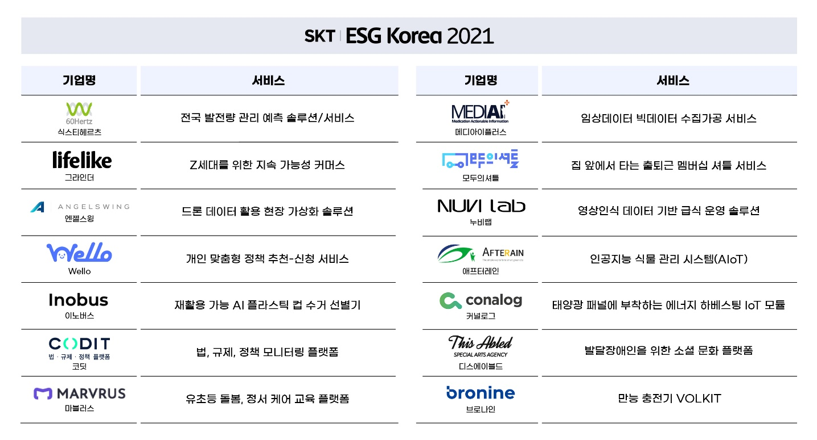
[참고] ESG Korea 2021 얼라이언스 참여 기업·기관
SK텔레콤, 마이크로소프트, SAP, 소풍벤처스, HGI, 벤처스퀘어, 미라클랩, MYSC, SK사회적기업가센터, SBA 성수 허브, 한양대학교 (총 11개 기관)

※ 사진설명
SK텔레콤은 ‘ESG 코리아 2021(ESG Korea 2021)’ 얼라이언스 워크숍을 8월 31일 개최해 육성중인 14개 혁신 스타트업들과 함께 사회문제 해결을 위한 ESG 경영방안을 모색했다고 1일 밝혔다.
온라인 화상회의 방식으로 열린 워크숍은 스타트업이 사회적·환경적 성과를 기반으로 임팩트 지표와 목표를 수립하는 방안, ESG경영을 내재화하고 성장 스토리를 만들 수 있는 구체적 방법 등에 대한 특별 강의와 토론, 실습 등으로 진행됐다.

▶ 관련 문의: SK텔레콤 PR실 우현섭 매니저(02-6100-3854)

<끝>

